
今日动态
2023.11.16 星期四 天气 晴
今日主题：美丽的秋天
- 来园情况
出勤：今天7位小朋友请假。

- 集体活动《美术：一起画菊花》
菊花在植物分类学中是菊科、菊属的多年生宿根草本植物。按栽培形式分为多头菊、独本菊、大立菊、悬崖菊、艺菊、案头菊等栽培类型；有按花瓣的外观形态分为园抱、退抱、反抱、乱抱、露心抱、飞午抱等栽培类型。不同类型里的菊花又命名各种各样的品种名称。
丁曼婷、王诺婉、冯欣、谭沁、徐佳伊、徐筱晞、李慕妍、蒋翊晗、李璟睿、王知霖、徐梓赫、许诺言、周艺天、张悦威、阴少帅、王楷博、徐诺、吴文欣小朋友能够在观察的基础上，根据花瓣的茎叶特点，探索用画笔绘画的方法。张奕涵、王若鑫、王秋瑶、郑书韵、杨易、小朋友也能够用画笔点按、画线条等方式表现菊花的颜色和外形，以及花瓣层叠的遮挡关系。

三、户外活动
今天我们的活动是练习拍球，孩子们每人一个小球比比谁拍的又多又稳，下面来看看我们的精彩瞬间吧！
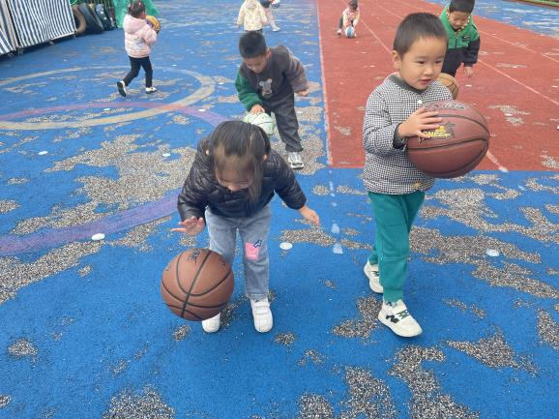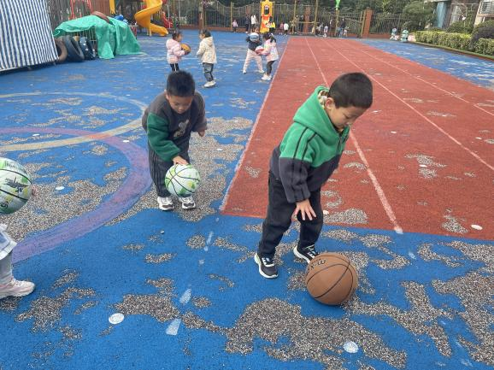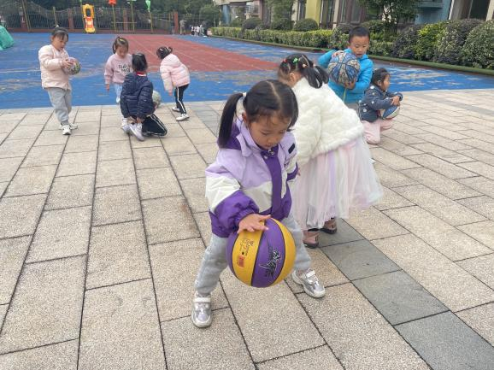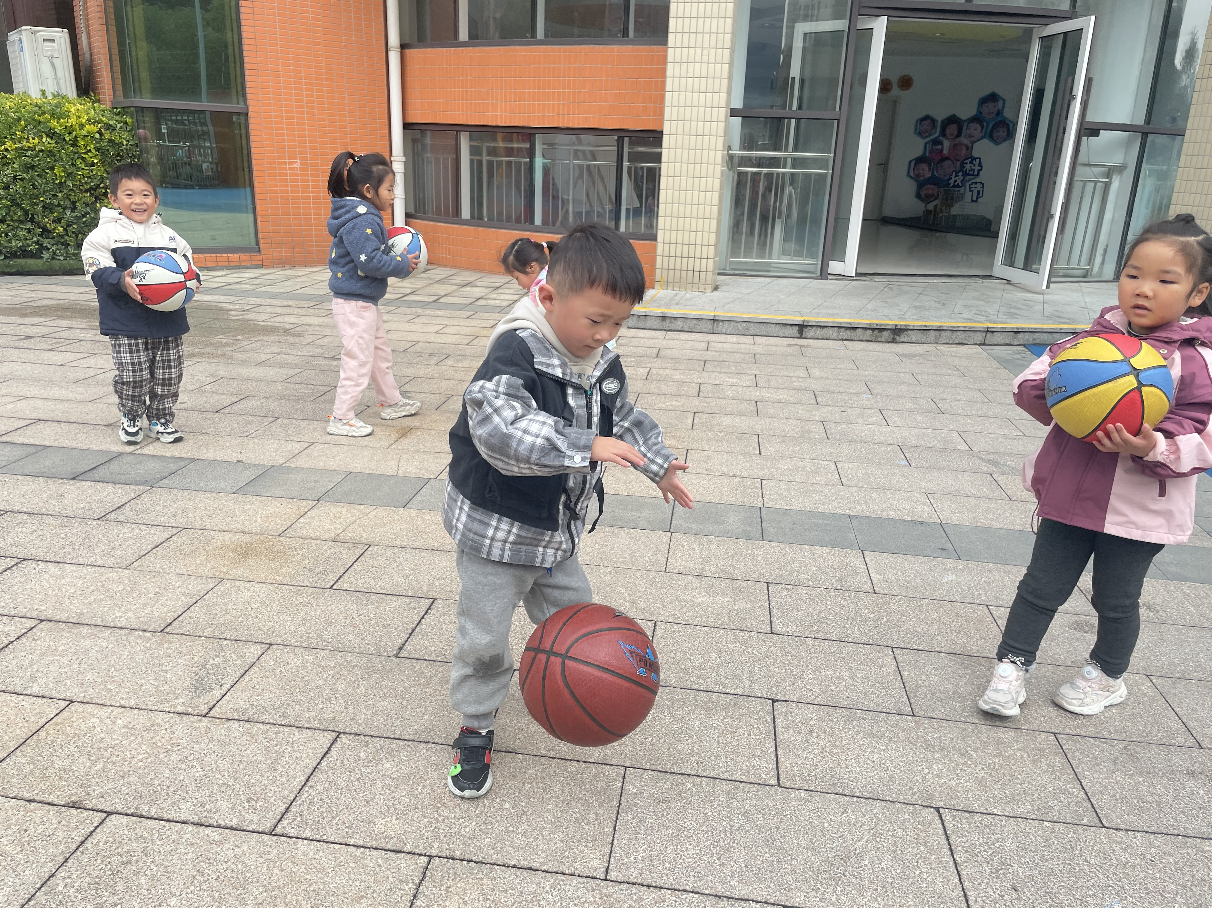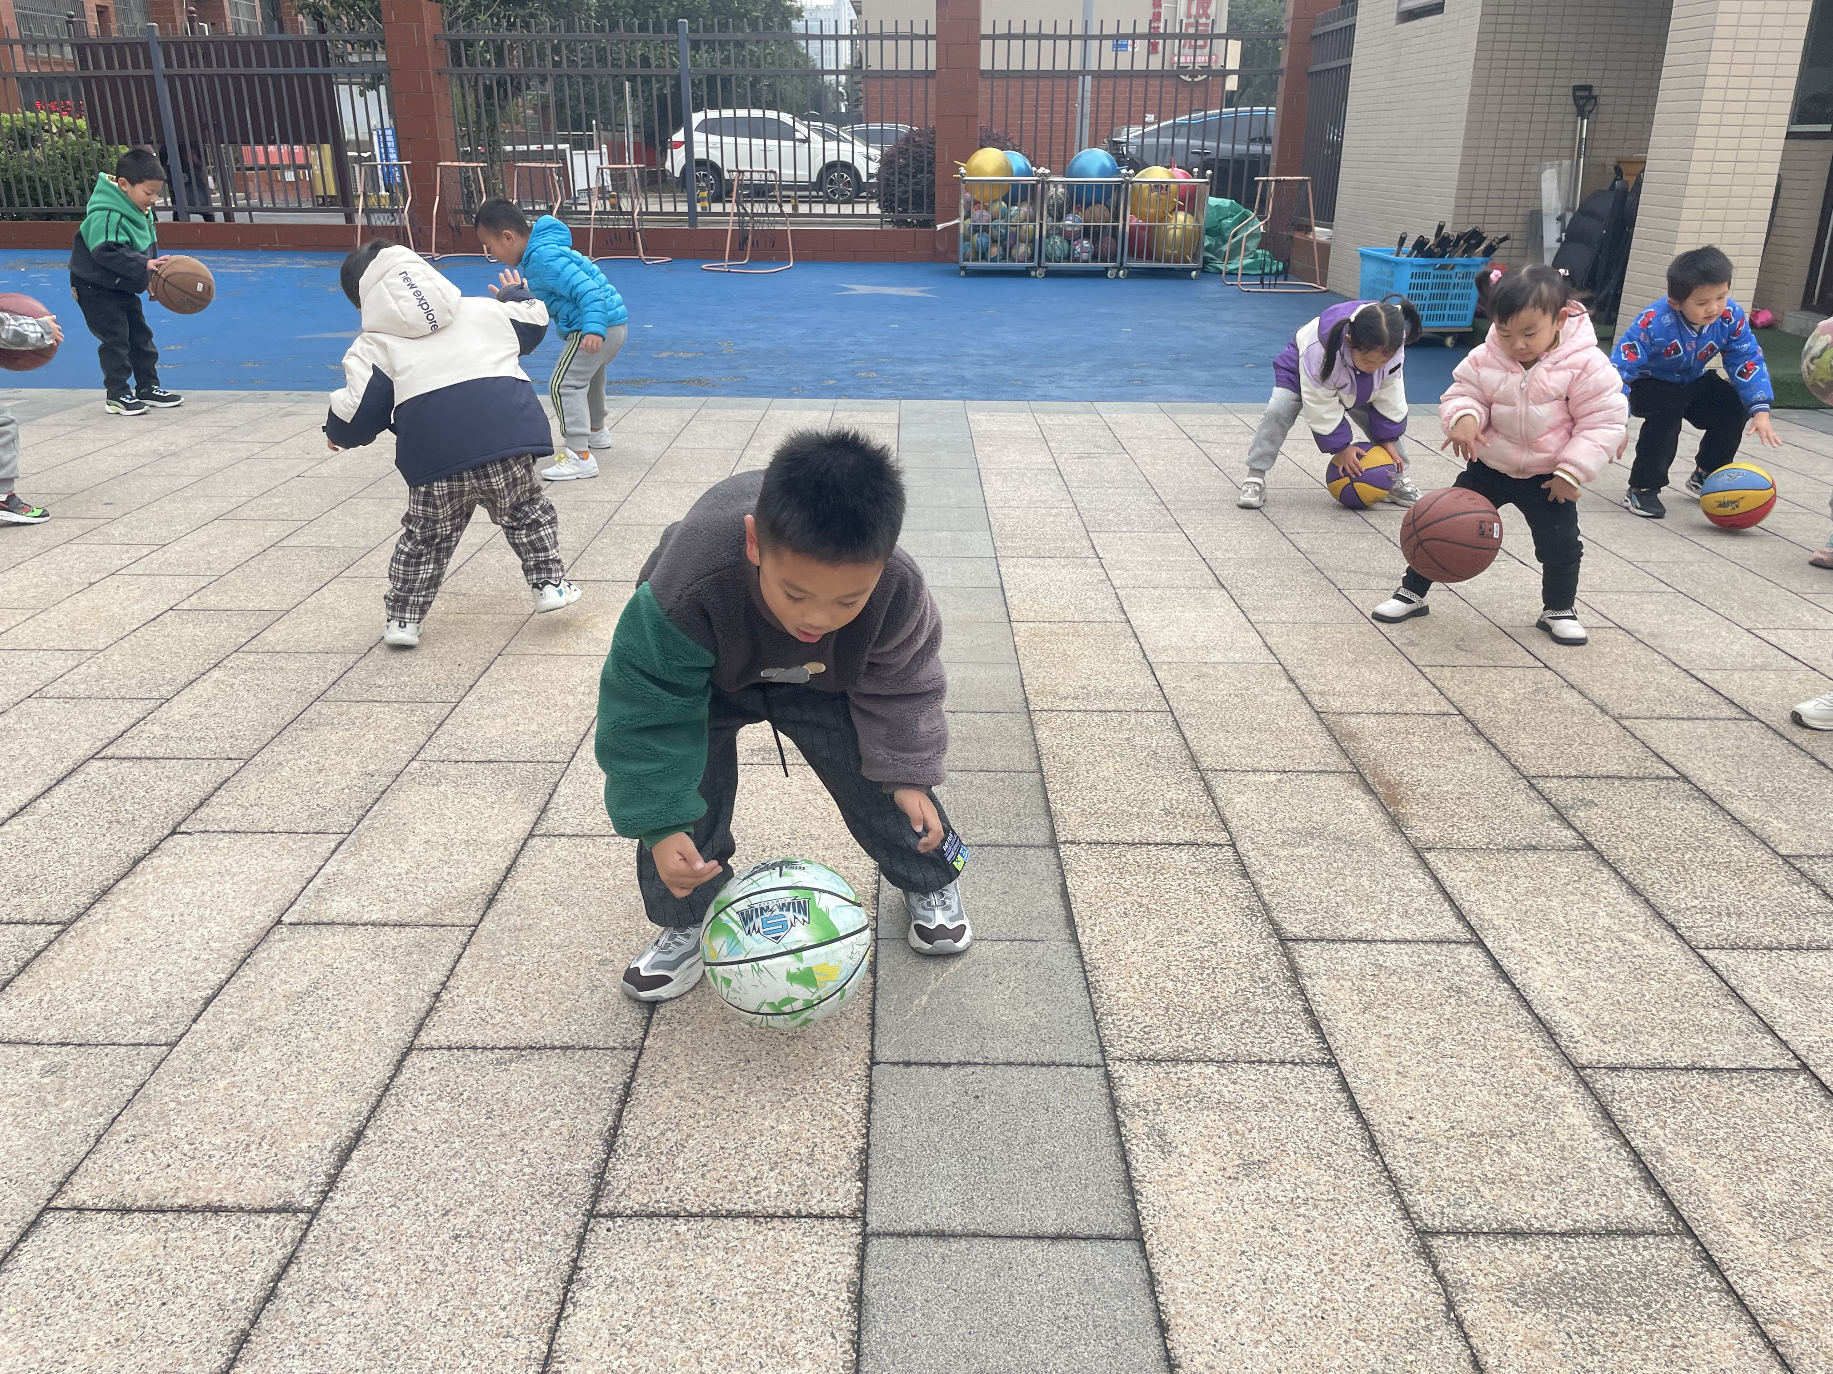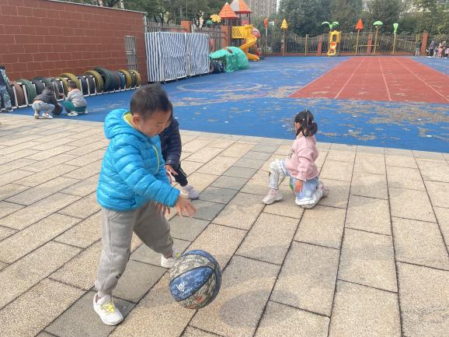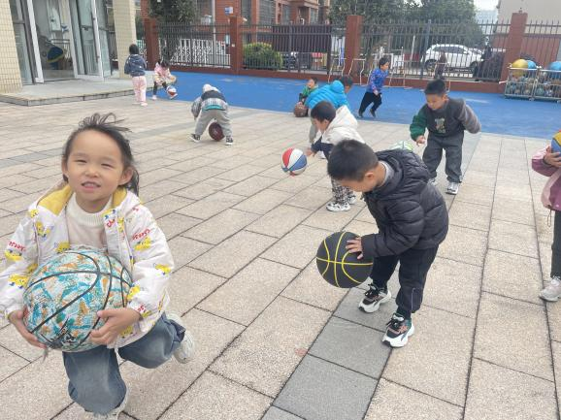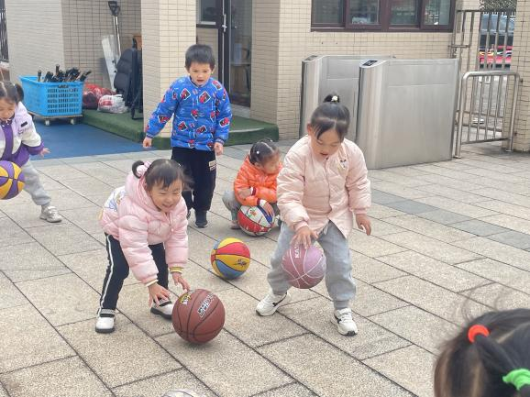
四、区域游戏

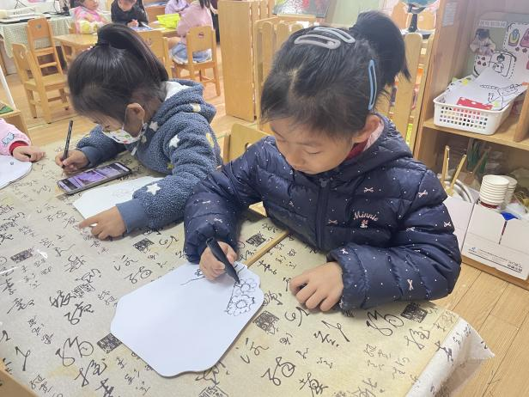 | 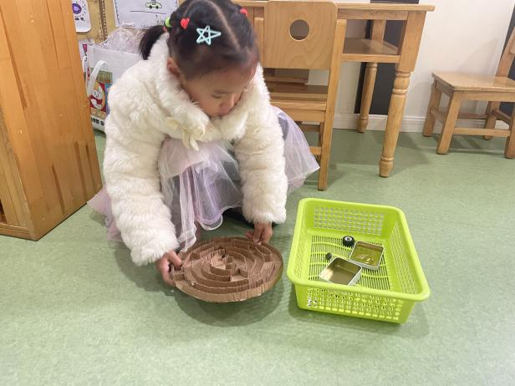
团扇上可以来画梅花。 | 这个磁铁迷宫让我来试一试吧。
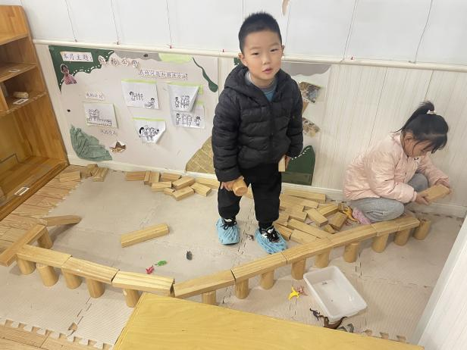 | 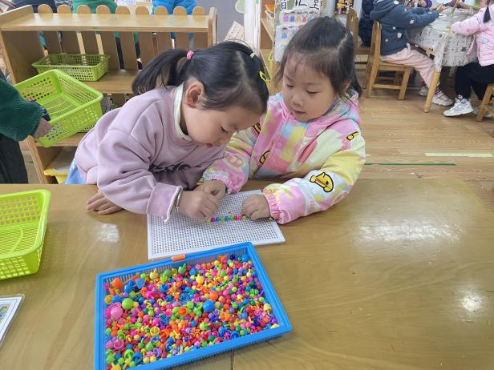
我们一起拼搭了一座高架桥。 | 我们一起来玩蘑菇钉吧。
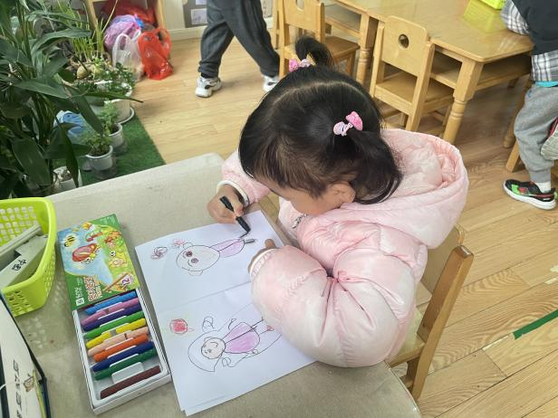 | 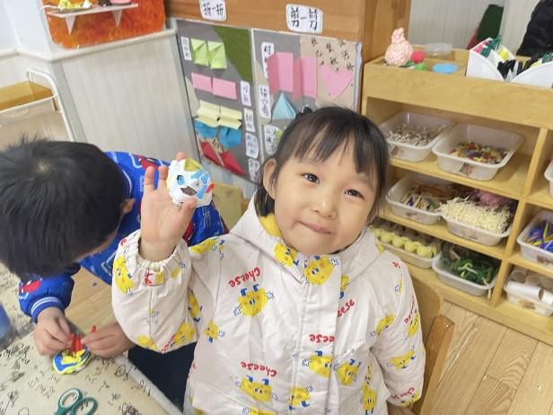
我在很认真的绘画自制图书。 | 快看我的小蛋糕漂亮吗。

五、生活活动
午餐情况：中午吃的是金针菇肥牛、鸡丁炒黄瓜胡萝卜、玉米饭、嫩豆腐汤！
今天阴少帅、王恺博、王若鑫、徐梓赫小朋友盛的饭有点多哦，下次可以少一些以免浪费~

六、温馨提示
1.每天有需要请假的幼儿请及时告知老师哦。

